**Struttura dati:** è un'entità usata per organizzare un insieme di dati all'interno della memoria del computer, ed eventualmente per memorizzarli in una memoria di massa. La struttura dati è un metodo di organizzazione dati, quindi prescinde da ciò che è effettivamente contenuto. Ciascun linguaggio di programmazione offre strumenti, più o meno sofisticati, per definire strutture dati. Sono **statiche** o **dinamiche.**

**Statiche:** Numero fisso di elementi **Esempio:** Dim vettore [10] As Integer **#Visual Basic**

**Dinamiche:** Numero variabile di elementi **Esempio:** lista = [1, 2, 3, ”pippo”] **#Python**

**Array o vettore:** Un array o vettore è una struttura dati omogenea, che contiene un numero finito di elementi tutti dello stesso tipo, ad esempio un array o vettore di dieci elementi interi.

**Esempio:** Dim vettore [10] As Integer **#Visual Basic**

**Lista:** Una lista è un insieme di "nodi" collegati linearmente.

**Esempio:** lista = [1, 2, 3, “pippo”] **#Python**

**Albero:** Un albero è una rappresentazione dell'albero in teoria dei grafi.

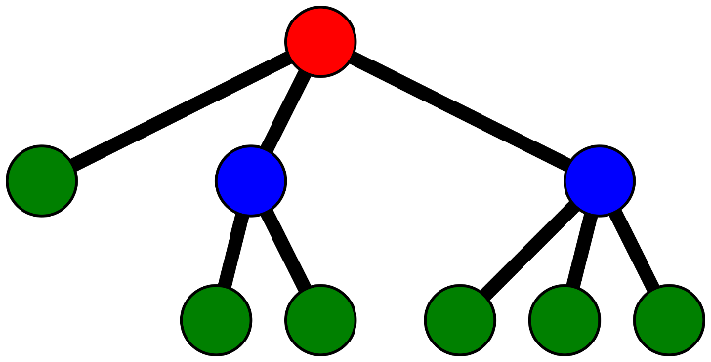

**Grafo:** Il grafo è una generalizzazione dell'albero. Ogni nodo ha un numero arbitrario di nodi "vicini", e può contenere cicli.

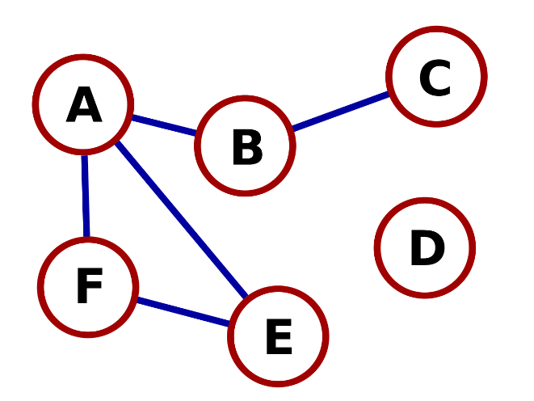

**Pila:** Una pila è una struttura dati di tipo LIFO (Last In First Out). Viene tipicamente realizzata con array o liste.

**Coda:** Una coda è una struttura dati di tipo FIFO (First In First Out). Viene tipicamente realizzata con array o liste.